云浮市环科实业有限公司
新建年产3万吨高纯电解锰项目
环境影响报告书
（简本）

建设单位：云浮市环科实业有限公司
评价单位：株洲市环境保护研究院
协作单位：珠江水资源保护科学研究所
2012年12月

目 录
1建设项目概况 1
1.1建设项目的地点及相关背景 1
1.1.1项目建设地点 1
1.1.2建设背景 2
1.2项目概况 2
1.2.1建设内容及规模 2
1.2.2生产工艺 2
1.2.3建设周期和投资 4
1.3项目选址合理性及与相关法律法规及规划的相符性分析 4
1.3.1项目选址合理性分析 4
1.3.2与相关法律法规及规划的相符性分析 5
1.3.3产业政策相符性分析 5
2建设项目周围环境现状 6
2.1建设项目所在地的环境现状 6
2.1.1地表水环境 6
2.1.2地下水环境 6
2.1.3大气环境 6
2.1.4声环境 6
2.2建设项目环境影响评价范围 6
2.2.1地表水环境评价范围 6
2.2.2地下水评价范围 6
2.2.3环境空气评价范围 7
2.2.4声环境评价范围 7
2.2.5生态环境评价范围 7
2.2.6风险评价范围 8
3建设项目环境影响预测及拟采取的主要措施与效果 9
3.1建设项目污染物排放情况 9
3.1.1污染物类型 9
3.2污染物排放方式及排放途径 12
3.2项目评价范围内环境保护目标 12
3.3主要环境影响及其预测评价结果 14
3.3.1地表水环境 14
3.3.2地下水环境 14
3.3.3生态环境 14
3.3.4大气环境 14
3.3.5声环境 15
3.3.6固体废弃物 15
3.4污染防治措施 16
3.4.1废气 16
3.4.2废水 16
3.4.3噪声 20
3.4.4固废 21
3.5环境风险分析预测结果、风险防范措施及应急预案 21
3.5.1环境风险分析预测结果 21
3.5.2风险防范措施 22
3.5.3事故风险应急预案 24
3.6项目环境保护措施的技术经济性分析 24
3.7对环境影响的经济损益分析结果 24
3.8防护距离内涉及的搬迁问题 24
3.9拟采取的环境监测计划及环境管理制度 25
3.9.1环境监测计划 25
3.9.2环境管理制度 27
4公众参与 29
4.1公开环境信息情况 29
4.1.1信息公开次数 29
4.1.3信息公开方式 31
4.2公众意见征求 31
4.2.1公众意见征求形式 31
4.2.2公众意见征求次数 32
4.2.3公众意见征求范围 32
4.3公众参与的组织形式 32
4.4公众意见归纳分析 32
4.4.1环评信息公示调查统计 32
4.4.2问卷调查统计 32
4.4.3公众意见归纳及处理 35
4.4.4对公众调查意见的回应 36
4.4.5公示反馈情况 37
4.5结论与意见 37
4.5.1结论的合理性分析 37
4.5.2公众参与调查小结 38
5环境影响评价结论 39
6联系方式 40

1建设项目概况

1.1建设项目的地点及相关背景

1.1.1项目建设地点
云浮市环科实业有限公司成立于2011年4月15日，拟建厂址位于云浮市云安县六都镇境内的循环经济园综合园区的硫化工区内，是一家新成立的以电解锰及锰系列产品研发、生产和销售为主的股份制公司。本项目所在地理位置详见图1.1-1。
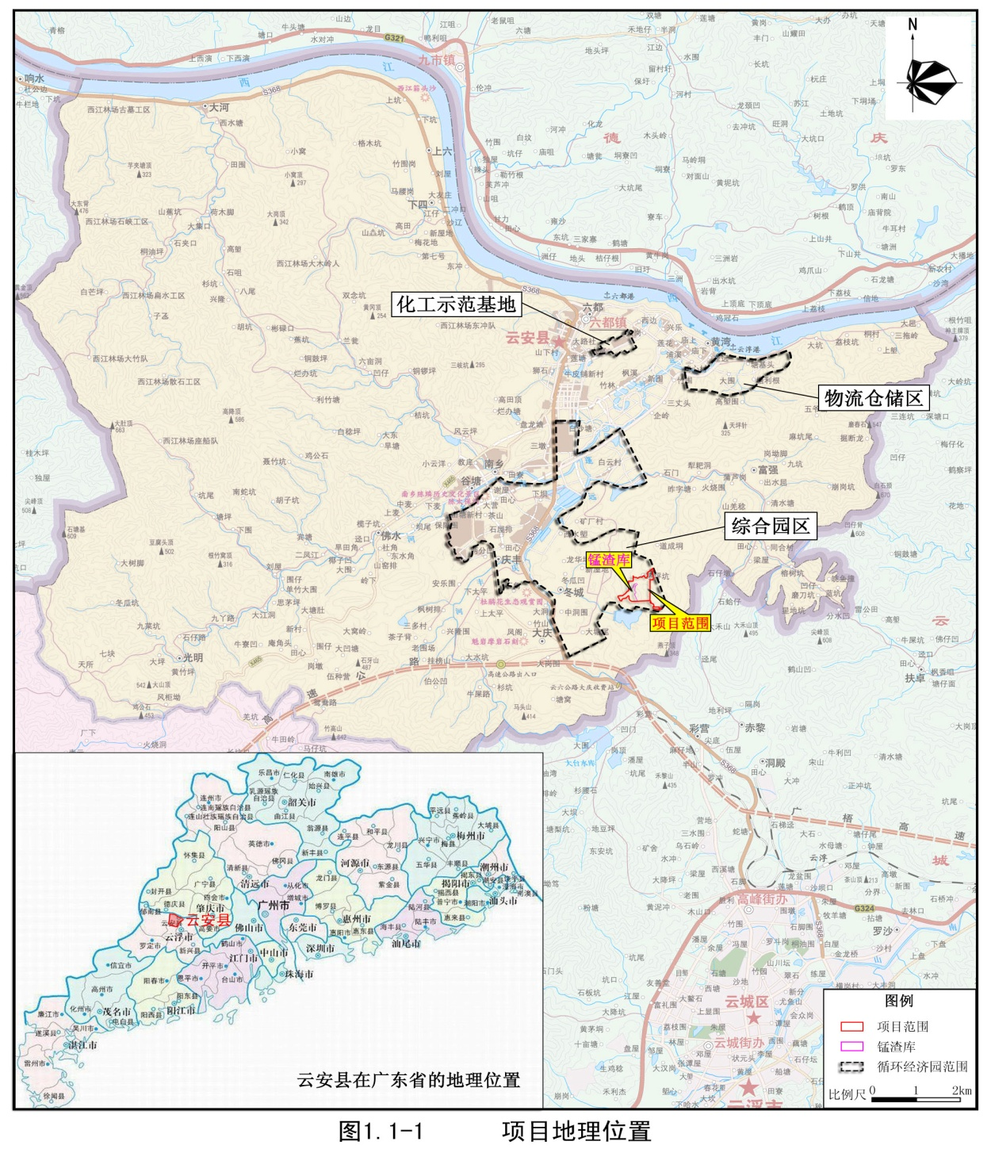

1.1.2建设背景
为了保持中国电解锰工业持续、稳定地发展，近年来，我国研究开发了许多具有自主知识产权的新技术、新工艺。“两矿一步法”生产工艺技术就是其中之一。“二矿一步法”是用二氧化锰矿粉和硫铁矿在硫酸作用下发生氧化还原反应来制备硫酸锰的一种方法。环科实业有限公司联合高等院校和研究院对两矿一步法进行深入研究，并进行了小试、中试，目前两矿一步法浸出工艺技术成熟。广西桂平等地储藏着大量的低品位氧化锰矿，通过先进的选矿技术可提高品位,再加上项目建设地云浮储藏有丰富的优质硫铁矿资源，如果采用“两矿一步法”生产工艺技术，将其通过湿法浸出并制备出合格的电解液，进行高纯电解锰的生产无疑将具有很高的经济和社会效益。
为了使本项目得以顺利实施，云浮市环科实业有限公司在成立之前就已经开展了利用氧化锰矿制取高纯电解金属锰的小试、中试，目前试验已获得成功并申请了相关专利（专利号：CN101787546 B），该技术成果将作为年产3万吨高纯电解锰生产工厂设计的技术依据。

1.2项目概况

1.2.1建设内容及规模
采用改进的“两矿一步”法，建设电解锰生产线2条，形成主产品金属锰30000吨/年、副产品石膏186077吨/年和阳极泥1667吨/年的生产能力。

1.2.2生产工艺

1.2.2.1电解锰生产工艺流程
本项目以二氧化锰矿为主要原料生产高纯电解锰。
传统电解锰生产基本采用的是以碳酸锰为主要原料的生产工艺。但由于近年来市场对金属锰的需求连年攀升，使得碳酸锰资源日渐枯竭，目前碳酸锰矿源的Mn含量从以前18~20%下降到了9%～14%之间，每吨产品产生的废渣达到10吨以上，大大高于国家电解锰行业清洁生产标准Ⅲ级7.5吨/吨的最低标准。因此寻找新的高锰含量的矿源替代较低锰含量的碳酸锰已成为金属锰发展新的方向。而根据我国锰矿资源的分布情况，以二氧化锰矿资源替代碳酸锰生产电解锰的“二矿一步法”是电解锰发展的趋势。“二矿一步法”是用二氧化锰矿粉和硫铁矿在硫酸作用下发生氧化还原反应来制备硫酸锰的方法。由于二氧化锰矿粉和硫铁矿在常温下反应速率较慢，为了加快反应速率和提高浸出率，必须在较高温度下反应（≥90℃），而带来的问题是高温蒸汽带来的外来水造成水系膨胀，而使生产无法正常进行。因此本项目对传统的“二矿一步法”进行改进，采用高浓度制液及石灰中和阳极液的方式，降低生产成本，形成自有专利技术（专利申请号：201010142996.1）的独特工艺。本项目可溶性锰回收率达到85%，每吨产品产生的废渣量约5吨，大大降低了废渣量。
本项目采用改进的“两矿一步法”工艺生产。利用硫铁矿作为二氧化锰矿的还原剂，经浸出、中和、压滤、电解、钝化清洗等过程制得产品。
具体生产工艺和产污流程见图1.2-1。
浓硫酸
MnO₂矿粉
浸出、化合
浸出液
中和
压滤
混合
中和
废水
硫酸雾、粉尘
石灰石粉
电解
烘干、剥离
锰产品
直接蒸汽
滤渣

FeS₂矿粉
合格液
阳极液
去中和
阳极液
过滤
中和
阳极液
去化合
阳极液
石膏
净化剂
金属锰
钝化、清洗
阳极泥
阳极液

石灰石粉
废水
净化
废水
氨
图1.2-1 生产工艺及产污环节图

1.2.2.2锰渣预处理工艺
电解锰渣在送到水泥厂作原料前必须进行预处理，预处理车间位于压滤车间一层。
锰渣预处理工艺流程如下：
图1.2-2 锰渣预处理工艺流程图
本项目产生的电解锰渣量为147899t/a（含水率25%），折合干渣约为11万t/a，电解锰渣的预处理包括洗渣和固化两个工序。
洗渣回收硫酸锰采用硫酸锰高温结晶专利技术。专利申请号为200710192604.0。固化采用行业内成熟的用石灰除铵固锰技术。

1.2.3建设周期和投资
本项目建设期为18个月。本项目建设投资30597万元，环保投资为9700万元，占总投资的18.3%。

1.3项目选址合理性及与相关法律法规及规划的相符性分析

1.3.1项目选址合理性分析
本项目位于云浮市云安县六都镇境内，属于《云浮循环经济示范区总体规划》（2010-2020）综合园区的硫化工工业区的用地范围。项目位于循环经济示范区综合园区东南角，与原来规划位置相一致，符合相关土地利用规划要求。

1.3.2与相关法律法规及规划的相符性分析
云安县“年产20万吨电解锰和100万吨硫酸项目”已列入2011年12月31日发布的《印发粤北地区经济社会发展规划纲要（2011-2015）的通知》（粤府〔2011〕153号）中《粤北规划》省重点项目，属于省“十二五”规划的重点项目。项目污水处理后全部回用，且远离西江水源保护区陆域保护区。本项目符合《广东省人民政府关于进一步加强环境保护推进生态文明建设的决定》（粤发（2011）26号）文件要求。
项目通过采取有效合理的污染防治措施，可控制运营后所产生的不利影响，使各类污染物均实现达标排放，其污染物的排放总量也能满足总量控制指标要求，项目实施与《云浮市环境保护规划纲要》是相协调的。
本项目位于循环经济示范区内，属硫化工的补链产业，符合《云安县城总体规划修编》及《云浮循环经济示范区总体规划》的相关规定。

1.3.3产业政策相符性分析
本项目生产规模达到30000吨/年（B 级产品），化合槽有效容积为350 m³，滤渣中水溶锰浓度为1.2%，电耗7000千瓦·时/吨，可溶性锰回收率达到85%，生产新水耗量2.99吨/吨产品，滤渣量产生量4.93吨/吨产品。本项目各项指标符合《电解金属锰行业准入条件（2008 年修订）》相关规定。
本项目是以低品位二氧化锰矿为原料, 硫铁矿作为还原剂，属鼓励推广的新技术。本项目电解锰二氧化硒用量为1.2千克/吨产品，滤渣中水溶锰浓度1.2%，锰渣二次压榨含水率低于25%，采用废水处理工艺为硫酸亚铁法+离子交换法回收铬、锰资源，以锰渣为原料制砖和生产水泥辅料，对锰渣进行综合利用，可见，本项目符合《电解锰行业污染防治技术政策》相关规定。但是建议该项目加快实现无钝化或无铬钝化、无硒电解等工艺。
本项目不属于《广东省产业结构调整指导目录（2007）》中的鼓励、限制、淘汰类项目，属于允许类项目，符合产业政策。

2建设项目周围环境现状

2.1建设项目所在地的环境现状

2.1.1地表水环境
通过对本项目所在区域的地表水环境质量监测，本项目评价区域地表水环境质量良好，各评价水体能符合水环境功能要求，即蓬远河水质达到地表水Ⅲ类水质标准要求，项目附近西江段水质达地表水Ⅱ类水质标准要求。

2.1.2地下水环境
项目所在地为西江云浮云安地下水水源涵养区，地下水水质目标为II类。通过历史资料及现状补充监测结果进行分析，大多数监测点位中氨氮、锰指标超出II类水质标准，锌、总硬度、镉、铅在个别点位超标，其他指标基本能达到II类水质标准。说明项目所在区域地下水水质受到一定的污染。

2.1.3大气环境
环境空气质量现状监测结果表明，该评价区内各测点SO₂、NO₂的小时浓度和PM₁₀的日均浓度均可满足《环境空气质量标准》(GB3095-1996)二级标准要求，NH₃、硫酸雾的小时浓度符合《工业企业设计卫生标准》（TJ36-79）中居住区大气中有害物质的最高容许浓度的要求，说明评价区环境空气质量良好。其他指标如TVOC、氟化物等远低于评价标准。
另外，从2010年至2012年云安县城区常规监测资料可知，近三年来云安县TSP月均值维持在0.022-0.04之间，年均值维持在0.031-0.35之间； SO₂月均值维持在0.014-0.019之间，年均值维持在0.016-0.018之间；NO₂月均值维持在0.03-0.038之间，年均值维持在0.033-0.37之间。对比《环境空气质量标准》（GB3095-1996）及其修改单二级标准，TSP、SO₂及NO₂年均值均能稳定达到二级标准，月均值没有出现明显的上升趋势，说明近三年云安县城区大气环境质量变化不大，能保持稳定达标的状态。
通过现场调查，近两年评价区域没有新上马同类型的大型工业企业项目，评价区域大气环境质量变化不大，本报告采用的大气环境质量现状监测资料具有代表性。

2.1.4声环境
由环境噪声监测结果可知，拟建址周围边界、项目中心符合《声环境质量标准》(GB3096-2008)3类标准，茅坪坑村符合《声环境质量标准》(GB3096-2008)2类标准。可见项目拟建址所在地的声环境质量良好。

2.2建设项目环境影响评价范围

2.2.1地表水环境评价范围
蓬远河：循环经济示范区综合污水处理厂上游 500m至西江口；
西江：蓬远河汇入口上游 500m至下游1000m。

2.2.2地下水评价范围
本次地下水环境影响评价范围为云浮循环经济工业园范围内。

2.2.3环境空气评价范围
本项目环境空气评价等级为二级，根据《环境影响评价技术导则 大气环境》（HJ2.2-2008）的规定，确定本项目环境空气评价范围为锅炉排气筒为中心，半径为2.5km的圆形范围内。详见图2.2-1所示。
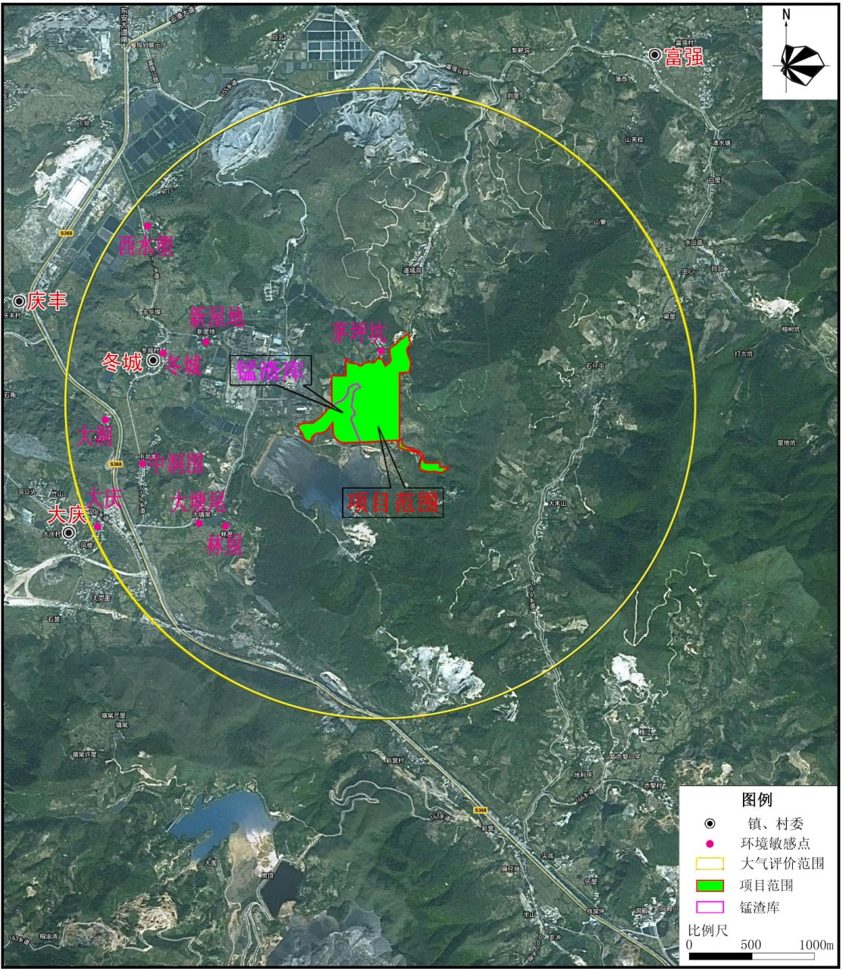
图2.2-1 大气评价范围及环境敏感点分布图

2.2.4声环境评价范围
声环境评价范围厂区边界外200m包络线以内的范围。

2.2.5生态环境评价范围
根据《环境影响评价技术导则 非污染生态影响》（HJ 19-2011）的规定，生态环境评价范围为本项目的占地范围。

2.2.6风险评价范围
按《建设项目环境风险评价技则》（HJ/T169-2004）有关规定，本项目风险评价等级定为一级，大气环境风险评价范围为距离源点5km的圆形范围，地表水风险评价范围与地表水评价范围一致。

3建设项目环境影响预测及拟采取的主要措施与效果

3.1建设项目污染物排放情况

3.1.1污染物类型
建设项目的主要污染类型包括大气污染、水污染、噪声污染和固体废物污染。

3.1.1.1大气污染物排放情况
大气污染源包括有组织排放的燃煤锅炉废气、化合废气、洗渣排氨气、油烟废气，无组织排放的氨气、粉尘。
表3.1-1 项目有组织废气污染物产生与排放情况
污染源名称 | 废气量  （Nm³/h） | 污染物 | 产生情况 |  | 排放情况 |  | 去除率  （%）
污染源名称 | 废气量  （Nm³/h） | 污染物 | 产生浓度(mg/m³) | 产生量(t/a) | 排放浓度(mg/m³) | 排放量(t/a) | 去除率  （%）
化合废气 | 12000 | 硫酸雾  （以H₂SO₄计） | 464 | 44 | 23 | 2.2 | 95
锅炉废气（平均） | 36605 | SO₂ | 916 | 265.7 | 137 | 39.6 | 85
锅炉废气（平均） | 36605 | NO₂ | 320 | 92.7 | 128 | 37.08 | 60
锅炉废气（平均） | 36605 | 烟尘 | 13814 | 4006.1 | 13.8 | 4 | 99.9
洗渣排氨气 | 24000 | NH₃ | 108.8 | 20.68 | 1.09 | 0.207 | 99

表3.1-2 项目油烟废气产生及排放情况
人数 | 用油指标  （g/人•d） | 耗油量（t/a） | 油烟产生量（t/a） | 油烟排放量（t/a）
600 | 30 | 5.94 | 0.17 | 0.025

根据工艺设计，无组织废气污染负荷汇总见表2.4-7。
表3.1-3 项目无组织排放量
编号 | 污染源名称 | 污染物 | 产生量（t/a） | 治理措施与效率 | 排放量（t/a）
1 | 氨水制备 | 氨气 | 1.59 | 抽风排放 | 1.59
2 | 电解槽 | 氨气 | 0.33 | 抽风排放 | 0.33
3 | 矿粉进料扬尘 | 粉尘 | 43860 | 布袋除尘器，除尘效率99.99% | 4.39
4 | 煤场扬尘 | 粉尘 | 1.21 | 洒水保湿 | 1.21

3.1.1.2水污染物排放情况
废水污染源包括生产废水、洗渣废水和生活污水。
生产废水包括工艺清洗废水、地面冲洗废水、抛光和洗板废水、钝化废水、阴极板冲洗废水、锰渣渣场渗滤液、锅炉外排水、冷却水，可分为三部分废水：高浓度钝化废水、中浓度阴极板冲洗废水及其它废水。第一股钝化废水产生量30 m³/d，主要污染成分为高浓度的Cr⁶⁺及较高浓度的Mn²⁺和NH₃等；第二股阴极板洗涤水产生量182 m³/d，主要污染成分为较高浓度的Cr⁶⁺、Mn²⁺和NH₃等；第三股车间产生的地面冲洗水、工艺清洗水、抛光洗板废水、渣场渗滤液、锅炉废水等其它废水总量为388 m³/d，主要污染成分为较低浓度的Cr⁶⁺、Mn²⁺和NH₃-N等。
锰渣预处理时将产生高浓度洗渣水，主要来源于两次洗渣工艺和固化压滤工艺，每部分用水量为200 m³/d，各自循环使用，待人工监测硫酸铵浓度达到100-110g/L，锰含量达到11.5-12g/L时间断排放，排水周期为3天，平均每天排水量200 m³/d，主要含有硫酸锰和硫酸铵，经高温结晶后全部回用于洗渣工艺，不外排，硫酸锰回收率为99.3%，硫酸铵回收率为98.2%。
表3.1-4 生产废水污染负荷
来源 |  | 水量 | COD | SS | Cr⁶⁺ | Mn²⁺ | NH₃
钝化废水 | 产生量（t/a） | 9900 | 1.0 | 1.5 | 9.9 | 0.5 | 0.5
钝化废水 | 排放量（t/a） | 0 | 0 | 0 | 0 | 0 | 0
阴极板洗涤水 | 产生量（t/a） | 60060 | 18.0 | 6.0 | 3 | 3 | 1.2
阴极板洗涤水 | 排放量（t/a） | 0 | 0 | 0 | 0 | 0 | 0
其它废水 | 产生量（t/a） | 128040 | 64.0 | 12.8 | 1.3 | 3.8 | 0.6
其它废水 | 排放量（t/a） | 0 | 0 | 0 | / | 0 | 0
表3.1-5 洗渣废水污染负荷情况
污染物 |  | COD | SS | NH₃ | 锰
处理前 | 产生浓度（mg/L） | 150 | 200 | 14875 | 20864
处理前 | 产生量（t/a） | 9.9 | 13.2 | 981.8 | 1377
处理后 | 排放浓度（mg/L） | 0 | 0 | 0 | 0
处理后 | 排放量（t/a） | 0 | 0 | 0 | 0
表3.1-6 生活污水产生、排放情况
污染物 |  | COD | BOD₅ | SS | 氨氮
处理前 | 产生浓度（mg/L） | 250 | 150 | 200 | 20
处理前 | 产生量（t/a） | 4.46 | 2.67 | 3.56 | 0.36
园区污水厂处理后 | 排放浓度（mg/L） | 40 | 20 | 20 | 8
园区污水厂处理后 | 排放量（t/a） | 0 | 0 | 0 | 0

3.1.1.3噪声污染物排放情况
主要噪声源有鼓风机、引风机和各种泵类电机、锅炉等，噪声强度在70~90 dB(A)之间
表3.1-7 项目主要噪声源情况
设备名称 | 噪声值，dB(A) | 数量（台） | 位置
鼓风机 | 85-90 | 1 | 锅炉房
引风机 | 85-90 | 1 | 锅炉房
冷却塔 | 70-80 | 3 | 循环水站
锅炉 | 70-85 | 1 | 锅炉房
各类生产用泵 | 70-90 | 19 | 生产车间

3.1.1.4固体废物污染物排放情况
固体废物主要是锰渣、铬泥、废水处理站污泥、锅炉灰渣和员工生活垃圾等。
表3.1-8 固体废物类别及处置措施
序号 | 项 目 | 产生量(t/a) | 固废性质 | 排放量(t/a) | 处理处置措施
1 | 锰渣 | 147899 | II类一般工业固废 | 0 | 建立渣库、单独堆放定期供给水泥厂综合利用
2 | 含铬污泥 | 12.5 | 危废（HW21） | 0 | 交有资质的单位处理
3 | 生产废水处理站污泥 | 212 | 一般固废 | 0 | 一般工业固废处置
4 | 锅炉粉煤灰、炉渣 | 8571 | 一般固废 | 0 | 水泥厂利用，或外售砖厂
5 | 生活垃圾 | 99 | 一般固废 | 0 | 交环卫部门处置

3.1.1.5污染物排放汇总
根据上述分析结果，项目污染物排放量汇总见表3.1-9。
表3.1-9 项目污染物产生及排放情况
污染物 |  | 产生量（t/a） | 消减量（t/a） | 排放量（t/a）
大气污染物 | SO₂ | 265.7 | 226.1 | 39.6
大气污染物 | NO₂ | 92.7 | 55.62 | 37.08
大气污染物 | 烟尘 | 4006.1 | 4002.1 | 4
大气污染物 | 硫酸雾 | 44 | 41.8 | 2.2
大气污染物 | NH₃ | 22.6 | 20.473 | 2.127
水污染物 | COD | 97.4 | 97.4 | 0
水污染物 | SS | 37.1 | 37.1 | 0
水污染物 | 六价铬 | 14.2 | 14.2 | 0
水污染物 | 总锰 | 1384.3 | 1384.3 | 0
水污染物 | NH₃ | 984.1 | 984.1 | 0
水污染物 | NH₃-N | 0.36 | 0.36 | 0
固废 | 锰渣 | 147899 | 147899 | 0
固废 | 含铬污泥 | 12.5 | 12.5 | 0
固废 | 废水处理站污泥 | 212 | 212 | 0
固废 | 锅炉灰渣 | 8571 | 8571 | 0
固废 | 生活垃圾 | 99 | 99 | 0

3.2污染物排放方式及排放途径
污染物的排放方式及排放途径汇总情况见表3.2-1。
表3.1-1污染物排放方式及途径
项目 | 污染源 | 排放方式 | 排放途径 | 达标情况
废气  排放 | 锅炉废气、化合废气、洗渣排氨气、油烟废气 | 有组织排放 | 直接排放 | 达标
废气  排放 | 氨水制备及电解车间氨气、粉尘 | 无组织排放 | 直接排放 | 达标
废水  排放 | 生产废水 | 回用 | 不外排 | 达标
废水  排放 | 洗渣废水 | 回用 | 不外排 | 达标
废水  排放 | 生活污水 | 外排 | 进入循环经济示范区综合污水处理厂处理 | 达标
噪声  排放 | 鼓风机、引风机和各种泵类电机、锅炉 | 直接排放 | 直接排放 | 达标
固废  排放 | 锰渣 | --- | 建立渣库、单独堆放定期供给水泥厂综合利用 | 达标
固废  排放 | 含铬污泥 | --- | 交有资质的单位处理 | 达标
固废  排放 | 污水处理站污泥 | --- | 一般工业固废处置 | 达标
固废  排放 | 锅炉灰渣 | --- | 水泥厂利用，或外售砖厂 | 达标
固废  排放 | 生活垃圾 | --- | 交环卫部门处置 | 达标

3.2项目评价范围内环境保护目标
（1）水环境保护目标
本项目废水不外排，渣库下游涉及的水体为蓬远河和西江，蓬远河的水质保护目标为III类，西江水质保护目标为II类。
根据《关于云浮市生活饮用水地表水源保护区划分方案的批复》（粤府函[1998]416号），云浮市区西江饮用水源保护区位于西江蓬远河口上游约6km处，本园区不在陆域保护范围内。西江在蓬远河口下游最近的取水口为云城区都杨镇自来水厂的取水口，距离蓬远河河口距离约15km。从肇庆市环境保护局了解到，肇庆悦城镇自来水取自水库，没有取自西江。
表3.2-1 水环境保护目标
序号 | 保护目标 | 相对渣库位置 | 与渣库边界最近距离（m） | 保护目标
1 | 蓬远河 | W | 50 | III类
2 | 西江 | N | 直线距5.36km  河道沿程11.1km | II类
3 | 云城区都杨镇自来水厂的取水口 | NE | 项目下游26km | 饮用水源保护区
（2）大气及声环境保护目标
云浮市环科实业有限公司拟在本项目旁边新建一个30万吨硫酸厂，硫酸在本项目旁边生产，不需要运输；硫精矿是由云硫集团提供，云硫集团的专用运输公路已修到本项目的边界；锰矿在广西磨粉后吨包装，由广西经西江水运到六都码头，再经园区专用公路运到厂区。液氨由市场采购，运输交由有资质的专业运输公司负责，运输路线使用企业无权自定，根据国家相关法规，需由公安消防部门根据当地的情况和当时的公路状况制订运输路线和启运时间。因此除液氨运输线路目前无法确定，也无法确定路线两侧环境敏感点外，其他物质运输线路两侧都是通过专用公路运输和不用运输，运输路线两侧没有环境敏感点。
本项目噪声和大气环境敏感目标主要关注拟建项目选址周围的环境保护目标。见表3.2-2和图2.2-1。
表3.2-2 大气及声环境保护目标
序号 | 保护目标 | 相对项目位置 | 与本项目用地边界最近距离（m） | 人口规模 | 影响因素 | 保护目标
1 | 冬城村（村委）  （冬瓜坳村） | W | 1404 | 2286 | 大气 | 大气二类
2 | 大洞 | W | 1801 | 155 | 大气 | 大气二类
3 | 中洞围 | W | 1536 | 445 | 大气 | 大气二类
4 | 大塘尾 | SW | 1272 | 145 | 大气 | 大气二类
5 | 林屋 | SW | 1097 | 150 | 大气 | 大气二类
6 | 大庆（村委） | SW | 2020 | 2302 | 大气 | 大气二类
7 | 西水塱 | NW | 2030 | 160 | 大气 | 大气二类
8 | 茅坪坑村 | NE | 55 | 106 | 大气及声 | 大气二类，声2类
9 | 新屋地 | NW | 1129 | 176 | 大气 | 大气二类
10 | 道成垌 | N | 545 | 250 | 大气 | 大气二类
11 | 大禾山 | SE | 830 | 160 | 大气 | 大气二类
其中新屋地搬迁工作已于2012年10月前全部完成，搬迁至大庆村委天台崖；茅坪坑计划在2013年6月底完成搬迁，25户，共106人，正在进行搬迁补偿、安置等搬迁事项的协商阶段。

3.3主要环境影响及其预测评价结果

3.3.1地表水环境
本项目产生的生产废水经污水处理站处理后回用于生产，不外排；锰渣预处理产生的洗渣废水经结晶处理后全部回用于洗渣工艺，不外排；冷却水循环使用；生活污水经预处理后排入园区综合污水厂处理达标后中水回用，不外排。
本项目废水零排放，不会对地表水环境造成不良影响。

3.3.2地下水环境
本项目生产废水处理后全部回用，生活污水进入园区污水处理厂，渣库采取截洪、筑坝、防渗措施，后期锰渣全部综合利用，在做好全部措施的情况下，本项目的运营对当地地下水环境产生的不利影响较小。

3.3.3生态环境
本项目地块植被现状主要是荒草、果林及稀疏灌草丛，植被类型简单，因此施工操作、临时堆放、施工便道等工序对该地块的生态影响甚小。

3.3.4大气环境
针对本项目大气污染物排放估算情况，采用导则推荐的AERMOD模式进行预测计算，结果显示：在2009年全年逐时气象条件下，本项目建成投产后，其产生的大气污染物SO₂、NO₂、TSP、硫酸雾、NH₃都不会使周边的大气环境敏感目标出现超标现象。SO₂、TSP、硫酸雾、NH₃等网格点均没有出现超标现象，锅炉平均工况时NO₂没有出现超标现象，但是锅炉最大工况时，将会使NO₂部分网格点的小时落地浓度出现超标现象，网格点总数为870，其中超标点9个，超标率0.01，超标点平均占标率106%，超标区面积36(公顷)，超标区X向最宽处200(m)，Y向最宽处1400(m)，最大点坐标(2500,-1000)，占标率为117.63%，主要超标区域出现在项目东南边地势较高的区域（主要为山体），该区域没有村民居住，且最大工况影响较为短暂，因此本评价认为项目上马后不会引起大气环境质量产生明显不良影响。

3.3.5声环境
本项目采取了一系列隔声降噪等措施，从预测结果来看，本项目运行时仍会使厂界噪声值有所增加，但项目边界、周边敏感点的昼间和夜间噪声值没有出现超标情况，因此不会对周围环境造成影响。

3.3.6固体废弃物
（1）锰渣
项目生产过程中将产生大量锰渣，产生量约为14.8万t/a，属一般工业固体废弃物(Ⅱ类)。锰渣拟建中转渣库堆放，定期供应中材享达水泥有限公司作为水泥辅材使用，最终实现锰渣100%综合利用。锰渣渣库须按照《一般工业固体废物贮存、处置场污染控制标准》（GB18599-2001）的要求规范建设。
锰渣预处理后定期送水泥厂，实现锰渣的“变废为宝”，从而减少侵占土地、二次污染等环境问题。
（2）含铬污泥
含铬污泥产生量约为12.5t/a。根据《国家危险废物目录》，属HW21类别的危险废物，应根据《危险废物贮存污染控制标准》的规定，在厂区内修建专用危险固废临时堆放池，对含铬污泥进行固化，然后定期由有相关危废处理资质的单位进行处置。
（3）生产废水处理站污泥
生产废水处理站除含铬污泥外的其它污泥产生量212t/a， 属一般工业固废，应参照《一般工业固体废物贮存、处置场污染控制标准》（GB18599-2001）的要求进行暂存，定期送交一般工业固废填埋场处置
（4）粉煤灰和炉渣
锅炉产生的粉煤灰和炉渣产生量约为8571t/a，属一般废物，可供园区内水泥厂利用或外售砖厂做原料或铺路材料等。
（5）生活垃圾
生活垃圾产生量约为99t/a，在指定地点收集后交由环卫部门定期进行清运填埋处理。
在采取分类收集、分类处理措施后，项目固体废物均可得到有效处理和处置，不会对项目选址周边环境造成不良影响。

3.4污染防治措施

3.4.1废气
本项目锅炉废气处理拟采用 “石灰石-石膏湿法脱硫＋袋式除尘+ SNCR脱硝”对锅炉烟气进行处理，治理设施的除尘效率为99.9％、脱硫效率为85％，脱硝率60%以上。经处理后锅炉大气污染物排放浓度可达到《锅炉大气污染物排放标准》（DB44/765-2010）B区燃煤锅炉污染物排放限值的要求：SO₂≤400 mg/m³、烟尘≤100 mg/m³、NOx≤300 mg/m³。
化合浸出工序在投入原料的过程中产生的化合废气，主要成份为硫酸雾，经管道进入净化塔，通过二经处理,一级为阳极液洗涤器,二级为水喷淋净化塔，将酸雾吸收，同时冷却，经处理后的硫酸雾达到《大气污染物排放限值》（DB44/27-2001）中第二时段二级标准的要求（硫酸雾≤35 mg/m³）后排放。
锰渣预处理过程固化工序及高浓度洗渣水结晶处理时产生的氨气，收集后一起经SST系列GLE3-2500-8氨氮废水处理成套设备处理后达标排放，喷淋吸收率为99%，处理达标后经15米排气筒高空排放，可以达到《恶臭污染物排放标准 GB14554-1993》的排放限值要求，不会对周围环境造成不良影响。
在氨水制备过程、电解槽等将产生少量氨气，无组织排放量约1.92t/a，车间拟多点设置风机抽排，可达到《恶臭污染物排放标准》（GB1554-1993）二级标准要求，不会对周围环境造成不良影响。
食堂产生的油烟废气采用高效油烟净化器处理油烟废气，将其处理达到《饮食业油烟排放标准》（GB18483-2001）中规定：油烟浓度小于2mg/m³、净化效率85%以上后高空排放。
二氧化锰矿粉、硫铁精矿、碳酸钙等粉料进出料将产生扬尘，料仓均为密闭仓，顶上装有布袋除尘器，除尘效率99.99%，经布袋除尘器收集除尘后，可达到广东省地方标准《大气污染物排放限值》（DB44/27-2001）中第二时段二级标准，不会对周围环境造成不良影响。
储煤场在堆料运输、装卸、堆放过程中将产生扬尘。应采取路面硬化、半封闭式储煤场、堆料表层洒水保湿、加强绿化等综合抑尘措施，不会对周围环境造成不良影响。

3.4.2废水
本项目产生的生产废水主要分为三股：钝化废水、电极板洗涤废水及其它废水，三部分废水采取分质分流方式，单独处理与回用，不外排；锰渣预处理产生的洗渣废水经结晶处理后全部回用于洗渣工艺，不外排；生活污水排入循环经济示范区综合污水处理厂处理后中水回用。
三类生产废水的处理工艺如下：
（1）A类钝化废水
生产车间排放的钝化废水进入废水调匀池进行水质和水量的调节后，经提升泵提升至初沉池，去除悬浮颗粒物后进入缓冲池经泵提升至袋式过滤器，进行预过滤，去除废水中的细小颗粒物等。通过袋式过滤器后，出水进入到离子交换系统。离子交换系统由前置阳床+阴床+阴床+后置阳床组成，经过离子交换系统净化的废水进入回用水池回用。离子交换系统饱和后需要再生，阴床再生液可回收重铬酸，阳床再生液可回收Mn²⁺和Cr³⁺，再生废水进入B类废水处理系统。

A类钝化废水
初沉池
袋式过滤器
阳床
阴床
钝化废水调匀池
提升泵
提升泵
缓冲池
阴床
阳床
袋式过滤器
回用水池
（2）B类阴极板洗涤废水
A类离子交换再生水与阴极板洗涤水、C类浓水等一起进入废水调匀池进行水质和水量的调节后，经提升泵提升至pH调节池，将pH值调节至工艺控制范围，然后进入还原池，将Cr⁶⁺还原成Cr³⁺。再经过pH调节池调节，使废水的pH值控制要3.5－4.0，进入到循环池，再经TFS-OF膜系统进行固液分离，定时进行排泥，TFS-OF膜系统产生的浓水回流到循环池进行再次过滤，过滤液则进入缓冲池，出水进入到精密过滤器进行预过滤，去除废水中较大的有机物杂质及颗粒物等，减低后续反应的负荷。通过精密过滤器后，出水进入到NF系统，去除高阶态的离子和微小的有机物杂质。
NF产水通过精密过滤器后，出水进入到SI－RO反渗透系统，进一步去除各类更微小的有机物杂质，以及溶解的无机盐类，还可截留粒径几个纳米以上的溶质。系统的浓水自流到NF工序前段的缓冲池，系统的渗透液则自流入水箱储存，出水已经达到回用水的标准，在水箱中储存后即可通过提升泵提升至车间进行回用。
NF浓水通过精密过滤器后，出水进入到SI－RO反渗透系统，进一步去除各类更微小的有机物杂质，以及溶解的无机盐类，还可截留粒径几个纳米以上的溶质。系统的产水自流到NF工序后段的缓冲池，系统的浓水则再经过一级SI－RO系统处理。系统的浓水自流到NF工序后段的缓冲池，浓水委外处理或蒸发脱盐。
（3）C类其它废水
A类再生水、B类阴极板洗涤废水、C类浓水
提升泵
废水调匀池
pH调节池
还原池
pH调节池
循环池
TFS－OF
缓冲池
提升泵
精密过滤器
循
环
液
NF
缓冲池
精密过滤器
SI－RO
提升泵
回用水池
产水
浓水
提升泵
缓冲池
浓水
产水
精密过滤器
SI－RO
提升泵
缓冲池
浓水
产水
精密过滤器
SI－RO
回收或蒸发
浓水
产水
车间产生的地面冲洗水、工艺清洗水、抛光洗板废水、渣场渗滤液、锅炉废水等其它废水进入废水调匀池进行水质和水量的调节后，经提升泵提升至pH调节池，使重金属离子转化为氢氧化物沉淀后进入混凝池，加入混凝剂，使其充分混凝后的废水进入到循环池，再经TFS-OF膜系统进行固液分离，定时进行排泥，TFS-OF膜系统产生的浓水回流到循环池进行再次过滤，过滤液则进入中和池和缓冲池，出水进入到精密过滤器进行预过滤，去除废水中较大的有机物杂质及颗粒物等，减低后续反应的负荷。通过两级精密过滤器后，出水进入到SI－RO反渗透系统，进一步去除各类更微小的有机物杂质，以及溶解的无机盐类，还可截留粒径几个纳米以上的溶质。系统的浓水自流到B类废水处理系统中的缓冲池，和B类废水一并进行后续的处理；系统的渗透液则自流入水箱储存，出水已经达到回用水的标准，在水箱中储存后即可通过提升泵提升至车间进行回用。

3.4.3噪声
C类其它废水
提升泵
废水调匀池
pH调节池
混凝池
循环池
提升泵
TFS－OF
循
环
液
中和池
缓冲池
精密过滤器
SI－RO
提升泵
回用水池
产水
进入B类废水处理系统
浓水
项目拟采用低噪机型、减振基础、消音器、变频电机、围墙等综合减振降噪措施，并充分利用项目周边的绿化树木吸声降噪，同时加强生产管理，规范操作，避免产生较大的突发性噪声。本项目建成投入使用后，将不会对区域声环境质量产生明显影响。

3.4.4固废
本项目产生的固体废物主要是锰渣、含铬污泥、废水处理站污泥、锅炉灰渣和员工生活垃圾等。
（1）锰渣
项目生产过程中将产生大量锰渣，产生量约为14.8万t/a，属一般工业固体废弃物(Ⅱ类)。锰渣拟建中转渣库临时堆放，定期供应中材享达水泥有限公司作为水泥辅材使用，最终实现锰渣100%综合利用。锰渣渣库须按照《一般工业固体废物贮存、处置场污染控制标准》（GB18599-2001）的要求规范建设。
（2）含铬污泥
含铬污泥产生量约为12.5t/a。根据《国家危险废物目录》，属HW21类别的危险废物，应根据《危险废物贮存污染控制标准》的规定，在厂区内修建专用危险固废临时堆放池，对含铬污泥进行固化，然后定期由有相关危废处理资质的单位进行处置。
（3）生产废水处理站污泥
生产废水处理站除含铬污泥外的其它污泥产生量212t/a， 属一般工业固废，应参照《一般工业固体废物贮存、处置场污染控制标准》（GB18599-2001）的要求进行暂存，定期送交一般工业固废填埋场处置
（4）粉煤灰和炉渣
锅炉产生的粉煤灰和炉渣产生量约为8571t/a，属一般废物，可供园区内水泥厂利用或外售砖厂做原料或铺路材料等。
（5）生活垃圾
生活垃圾产生量约为99t/a，在指定地点收集后交由环卫部门定期进行清运填埋处理。

3.5环境风险分析预测结果、风险防范措施及应急预案

3.5.1环境风险分析预测结果
氨泄漏影响预测: 泄漏事故发生后，氨气随自然风向下风向迁移，在泄漏事故期间，下风向各处将因氨气迁移扩散作用维持一定的氨气浓度，其分布规律为近场区浓度较高，远距离浓度较低，所造成不良影响的持续特点为近场区受影响时间长，远距离处受影响时间短。通过预测，在最不利情况（100%管径发生泄漏、不利气象条件）下，将对泄露装置下风向约231m范围内人员造成半致死危害，对640m外的人员造成的伤害在轻度以下。待茅坪坑村搬迁结束后，本项目占地范围边界外1km范围内没有居民点。液氨泄漏事故一旦发生，对项目附近敏感点居民造成的伤害在轻度以下，但会对厂区内工人的健康与生命造成极大威胁。
硫酸泄漏影响预测: 本项目贮酸罐共有2个，每个贮罐装有硫酸约300m³。硫酸贮罐设有事故池，容积为370m³。正常情况下硫酸进入计量槽。在发生泄漏事故时，硫酸进入事故池，再进入化合桶参与反应。因此，贮罐泄漏或破裂，硫酸不会流出厂外，对外环境产生不利影响的可能性较小。
本项目锰渣库溃坝的可能性小。锰渣为干渣，平时呈板结状态，若发生溃坝，即使出库，影响范围比较有限。在渣库正式运营前，需确保其下游茅坪坑村搬迁完毕。

3.5.2风险防范措施
（1）液氨运输的风险防范措施
液氨运输过程中应注意以下几个问题：
1）合理规划运输路线及运输时间。本项目液氨由市场采购，运输交由有资质的专业运输公司负责，运输路线要由公安消防部门根据当地的情况和当时的公路状况制订运输路线和启运时间。
2）液氨的装运应做到定车、定人。
3）被装运的液氨必须在其外包装的明显部位粘贴按《危险货物包装标志》(GBl90-90)规定的危险物品标志，包装标志要粘牢固、正确。
4）在液氨运输过程中，一旦发生意外，在采取应急处理的同时，迅速报告公安机关和环保等有关部门，疏散群众，防止事态进一步扩大，并积极协助前来救助的公安、交通和消防人员抢救伤者和物资，使损失降低到最小范围。
5）运输液氨的汽车的驾驶员和押运人员，在出车前必须检查防毒、防护用品和检查是否携带齐全有效，在运输途中发现泄漏时应主动采取处理措施，防止事态进一步扩大，在切断泄漏源后，应将情况及时向当地公安机关和有关部门报告，若处理不了，应立即报告当地公安机关和有关部门，请求支援。
（2）操作过程中的安全防范措施
生产操作过程中，必须加强安全管理，提高事故防范措施。
建议作好以下几个方面的工作：
1）严格把好工程设计、施工关
消除事故重大隐患。严格注意施工质量和设备安排，调试的质量，严格竣工验收审查。
2）提高认识、完善制度、严格检查
3）加强技术培训，提高职工安全意识
4）提高事故应急处理的能力
（3）液氨贮罐的风险防范
1）液氨贮罐应符合压力容器的材质要求，并应设置灵敏可靠的温度计、压力计、液位计、安全阀，及高低液位报警。并应将信号引至控制室（操作间）。
2）常压低温式液氨贮罐应有良好的绝热保冷措施，布置在室外的常温压力式贮罐应隔热或设喷淋水冷却措施。两种贮罐附近均应设有消防喷淋水雾和排水等防止液氨大量外泄的防范设施。
3）液氨常温储存应选用球罐或卧罐。
4）操作人员必须认真进行充装操作，控制充装量不得超过贮罐（槽）总容积的70％。
5）由于氨对铜有腐蚀作用，凡有氨存在的设备、管道系统不得有铜材质的配件。
6）在液氨使用场所，包括液氨储罐区、压缩机房、氨蒸发器、氨冷却器、液氨钢瓶储存区、钢瓶使用区和使用液氨的厂房均应按照《石油化工企业可燃气体和有毒气体检测报警设计规范（SH3063-1999）》设置可燃气体检测报警仪，并将信号接至控制室（操作间）。
7）液氨管道严禁穿过生活间、办公室、控制室及与其无关的房间。用氨设备和氨的输送管道应标出明显的颜色，并对管内介质流向作出明显标志，以利操作和事故处理。
8）液氨的金属管道除需要采用法兰连接外，均应采用焊接并对焊缝按国家规范要求进行探伤。
9）液氨、氨气管道、阀门、法兰、垫片及紧固件等材质、压力等级应符合石油化工管道安装设计的要求。
10）液氨的装卸应有安全措施和防止污染环境的措施。
11）压力容器及安全附件应按《压力容器安全技术监察规程》的规定进行检验、检测。
12）液氨管道属于GC2级压力管道，应按《压力管道安全管理与监察规定》进行检验、检测。

3.5.3事故风险应急预案
（1）成立事故应急救援组织机构，职责分工；
（2）设置事故报警通知机制；
（3）常备应急器材和应急资料；
（4）设立应急监测与救护机制；
（5）设立危险警报的解除与生产复原机制；
（6）设立并进行应急预案演练。

3.6项目环境保护措施的技术经济性分析
项目采用环保措施后，污染物均达标排放。项目建设投资30597万元，环保投资为9700万元，占总投资的18.3%。

3.7对环境影响的经济损益分析结果
本项目工程设计规模为年产主产品电解锰3万吨，年产副产品石膏186077吨，阳极泥干基产生量为1667t/a。项目正常年销售收入47777.78万元。
项目建设对于促进当地经济的发展能起到十分积极的作用，将带来较好的经济效益。
同时，由于本项目采取有效措施控制各类污染物的排放，可减轻或避免污染物对周围环境和人群的危害，具有较大的间接收益和社会效益。项目环保投资占总投资的18.3%，环保投资可行。

3.8防护距离内涉及的搬迁问题
通过计算得到氨气的卫生防护距离为50m。本项目边界与最近居民点茅坪坑村的距离约55m，电解车间离茅坪坑村更远。茅坪坑村是云浮循环经济示范区第二期搬迁安置对象，需在2013年6月底完成搬迁工作。在本项目的卫生防护距离内无搬迁问题。

3.9拟采取的环境监测计划及环境管理制度

3.9.1环境监测计划

3.9.1.1施工期监测计划
施工期的监测计划如表3.9-1所示。
表3.9-1 项目施工期环境监测计划一览表
序号 | 项 目 | 监测内容 | 监测因子 | 实施机构 | 监测频率
1 | 施工垃圾 | 生活垃圾、建筑固废的有效处理率 | - | 当地环保部门 | 每月一次
2 | 施工噪声 | 施工噪声厂界达标率；附近居民点的声状况；施工作业时间 | 等效连续A声级 | 委托当地环境监测站 | 每月一次
3 | 施工废水 | 施工废水是否未经有效处理而直接排放 | COD_{Cr}、NH₃-N | 当地环保部门和环境监测站 | 每月一次
4 | 施工扬尘 | 物料的堆存及运输方式；道路清洁及淋洒情况 | TSP和PM₁₀ | 建设单位环保机构和当地环境监测站 | 每月一次

3.9.1.2运营期监测计划
1、水环境监测方案
（1）生产废水监测
监测点位：设置在车间或处理设施排放口和生产废水处理站出水口。在车间或处理设施排放口安装六价铬的在线监测装置，在生产废水处理站出水口安装总锰、悬浮物和氨氮等主要污染物以及pH值的在线监测装置。
监测项目：根据生产废水水质特征，监测项目主要包括pH、总锰、Cr⁶⁺、总铬、COD、SS、氨、硒。
监测方法：参照《水污染物排放限值》（DB44/26-2001）中规定的有关技术规范和方法执行；
监测频率：1期/季，1天/期，1次/天。
（2）生活污水监测
监测点位：设置在生活污水处理设施出水口。
监测项目：根据生活污水水质特征，监测项目主要包括COD、BOD₅、SS、氨氮。
监测方法：参照《水污染物排放限值》（DB44/26-2001）中规定的有关技术规范和方法执行；
监测频率：2期/年，1天/期，1次/天。
（3）地下水监测
监测点位：在渣库下游50m、本项目厂区、本项目占地区域上游各设一个地下水监测点位。
监测项目：pH、COD、总锰、氨氮、六价铬、硒。
监测方法：参照《水污染物排放限值》（DB44/26-2001）中规定的有关技术规范和方法执行；
监测频率：1期/季，1天/期，1次/天。
水环境监测方案如下表3.9-2所示：
表3.9-2 运营期水环境监测方案
水质类型 | 监测点位 | 监测项目 | 监测安排
生产废水 | 在车间或处理设施排放口和生产废水处理站出水口 | pH、Cr⁶⁺、总铬、总锰、SS、COD、氨、硒 | 在车间或处理设施排放口安装六价铬的在线监测装置，在生产废水处理站出水口安装总锰、悬浮物和氨氮等主要污染物以及pH值的在线监测装置。  其它项目1期/季，1天/期，1次/天
生活污水 | 生活污水处理设施出水口 | COD、BOD₅、SS、氨氮 | 2期/年，1天/期，1次/天
地下水 | 地下水污染监视井 | pH、COD、总锰、氨氮、六价铬、硒 | 1期/季，1天/期，1次/天
2、大气环境监测计划
（1）锅炉废气监测
测点位：锅炉废气排气口；
监测项目：二氧化硫、氮氧化物、烟尘、烟色；
监测方法：按《锅炉大气污染物排放标准》（DB 44/765-2010）中规定的有关技术规范和方法执行。
监测频率：1期/季，1天/期，1次/天。
（2）生产车间废气监测
测点位：化合废气处理装置排气口、抽风系统排气口；
监测项目：硫酸雾、粉尘、氨；
监测方法：按《大气污染物排放限值》（DB44/27-2001）中规定的有关技术规范和方法执行。
监测频率：1期/季，1天/期，1次/天。
建设项目运营期应执行的大气环境监测方案如下：
表3.9-3 运营期大气监测方案
废气类型 | 监测点 | 监测指标 | 监测时间与频率
锅炉废气 | 锅炉废气排气口 | 二氧化硫、氮氧化物、烟尘、烟色 | 1期/季，1天/期，1次/天
生产车间废气 | 化合废气处理装置排气口、抽风系统排气口 | 硫酸雾、粉尘、氨 | 1期/季，1天/期，1次/天
3、环境噪声监测
测点位：项目四周边界
监测项目：噪声；
监测方法：按《工业企业厂界环境噪声排放标准》(GB12348—2008) 中规定的有关技术规范和方法执行；
监测频率：2期/年，1天/期，1次/天。
4、固体废物监测方案
固体废物的储存、运输和处理处置应向主管固体废物管理的有关部门申报，严格按照国家有关规定管理，必要时取样分析。
5、渣坝监控方案
日常安全检查工作由技术办、安保办和压滤车间负责。公司采取坝前分散排渣保证库内干滩长度、及时筑坝及加强管理等方式，预防溃坝、垮坝等灾害事故的发生。

3.9.2环境管理制度
为了落实各项污染防治措施，加强环境保护工作的管理，制订出有效的环境管理制度，主要包括：
（1）环保岗位责任制度；
（2）厂内环境监测制度；
（3）环境污染事故调查与应急处理制度；
（4）环保设施与设备运转与监督管理制度；
（5）清洁生产管理制度；
（6）监督检查制度。

4公众参与

4.1公开环境信息情况

4.1.1信息公开次数
环评单位共进行了2次信息公示：
其中2011年5月4日~6月15日在云安县环保局网站进行了第一次环评信息公示（http://hbj.yunan.gov.cn/issueFileShow.ifs?issueId=69422&filePath=/govmach/hbj/html/69422_0.htm&keyWords=&msgType=0&jsecuKeyNumberStr=1319357375343）；
2011年6月22日~7月2日在云安县环保局网站进行了报告书简本的公示（http://hbj.yunan.gov.cn/issueFileShow.ifs?issueId=78610&filePath=/govmach/hbj/html/78610_0.htm&keyWords=&msgType=0&jsecuKeyNumberStr=1319357420031）。
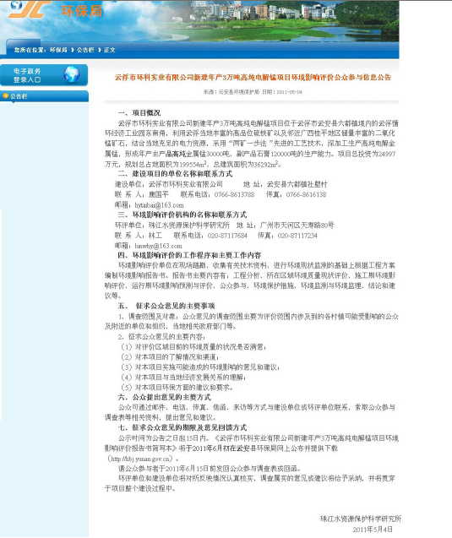
图4.1-1 环评信息网上公示图片
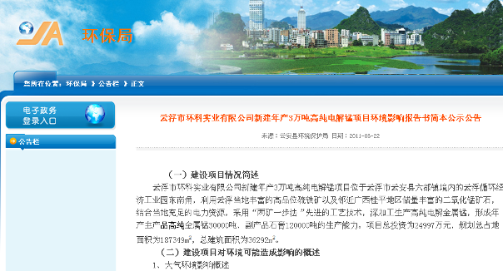
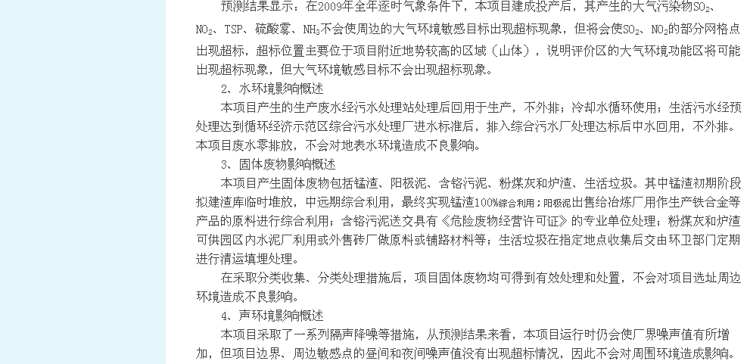
图4.1-2 简本信息网上公示

4.1.3信息公开方式
信息公开方式主要为两种，一为通过网站向公众公示，二为张贴布告的形式向公众公示项目信息。

4.2公众意见征求

4.2.1公众意见征求形式
采用问卷调查的形式征求公众意见。

4.2.2公众意见征求次数
进行一次问卷调查。在环境影响报告书简本公示后，对工程周边受影响群众及单位进行现场走访的形式，发放调查问卷。

4.2.3公众意见征求范围
意见征求范围为公众参与的范围和对象主要是可能受到本建设影响的单位和个人。
个人重点调查对象为项目建设涉及到的六都镇、冬城村、茅坪坑村、大塘尾村（林屋村）、中大村、中三村（中洞围）、中五村、大洞村、南一村（龙华埠）等。
单位调查对象为项目所在地的六都镇人民政府、冬城村委会、大庆村委会、庆丰村委会、冬城小学、庆丰小学以及当地相关管理部门如云安县城乡规划局、云安县农业局、云安县环境保护局、云安县林业局、云安县国土资源局。

4.3公众参与的组织形式
本次公众参与的组织形式主要为工程周边现场走访的形式，发放调查问卷；征求项目所经地区各主管部门相关人员的意见；听取专家意见等形式。

4.4公众意见归纳分析

4.4.1环评信息公示调查统计
在两次环评信息公示期间，没有公众来电来函对此项目提出异议和反对意见。

4.4.2问卷调查统计

4.4.2.1一般群众问卷统计结果分析
一般公众调查结果分析如下：
①对于本拟建项目，97.92%的被调查对象表示了解，说明政府部门、建设单位与周围公众有良好的沟通。
②0.69%公众认为项目所在区域环境质量较差， 85.42%公众认为是项目所在区域环境质量一般，表明公众希望改善大气环境。
③被调查对象认为在项目施工过程中带来的环境问题主要是施工噪声、废水排放和大气污染，分别占58.33%、42.36%和33.33%。
④本项目建成投产后，公众认为本项目对当地环境的主要影响是噪声、废水、废气及固体废物，分别占56.25%、37.5%、32.64%、17.36%。
⑤施工过程中，建设方将通过使用降噪设备、合理安排施工时间、定时洒水、废水综合利用等环保措施减少影响，并制定相应的规章制度，确保文明施工和环保措施的落实。99.31%的被调查对象对采取的污染防治措施满意。
⑥本项目运营期建设方将采取废污水综合治理、除尘、降噪、废渣综合利用等相应的环保措施，以确保污染物达标排放，采取措施后本项目对环境的负面影响很小。99.31%的被调查对象对采取的污染防治措施满意。
⑦94.44%的被调查对象认为本项目的建设对地区经济发展有利，5.56%的被调查对象不清楚本项目的建设对地区经济的发展是否有利。
⑧93.75%的被调查对象同意本项目的建设，5.56%的被调查对象表示有条件支持，0.69%调查对象反对本项目的建设。有条件支持的条件主要为：执行国家环保政策和各项规章管理制度、切实落实各项污染物防治措施、保证污染物达标排放。有1人对本项目的建设表示反对，反对理由是有可能造成粉尘污染及工程建设征地会使土地越来越少。

4.4.2.2搬迁群众问卷统计结果分析
搬迁群众调查结果分析如下：
①对于本拟建项目，100%的被调查对象表示了解，说明政府部门、建设单位与周围公众有良好的沟通。
②83.33%的公众认为项目所在区域环境质量一般，16.67%的公众认为项目所在区域环境质量良好，表明公众认为大气环境还有待进一步提高。
③被调查对象认为在项目施工过程中带来的环境问题主要是施工噪声、占70.83%，其他还有废水、废气和固体废物，分别占37.5%、37.5%和37.5%。
④本项目建成投产后，公众认为本项目对当地环境的主要影响是噪声、废气、固体废物及废水，分别占79.17%、45.83%、41.67%、37.5%。
⑤施工过程中，建设方将通过使用降噪设备、合理安排施工时间、定时洒水、废水综合利用等环保措施减少影响，并制定相应的规章制度，确保文明施工和环保措施的落实。100%的被调查对象对采取的污染防治措施满意。
⑥本项目运营期建设方将采取废污水综合治理、除尘、降噪、废渣综合利用等相应的环保措施，以确保污染物达标排放，采取措施后本项目对环境的负面影响很小。100%的被调查对象对采取的污染防治措施满意。
⑦若需要搬迁，54.17%的公众接受经济补偿，33.33%的公众接受出村本镇安置，12.5%的公众接受本村安置。
⑧在移民安置过程中，87.5%的公众认为应做好水环境方面的保护作用，75%的公众认为应做好大气环境的保护，29.17的公众认为应做好声环境的保护，4.17%的公众认为应做好水土保持。
⑨100%的被调查对象认为本项目的建设对地区经济发展有利或非常有利。
⑩100%的被调查对象同意本项目的建设。

4.4.2.3单位问卷（村委、学校、镇政府、职能部门）统计结果分析
单位调查结果分析如下：
①100%的被调查对象认为该项目的建设对当地经济效益有利，无单位认为会带来不利影响。
②除云安县城乡规划局有条件赞成外，其他单位对该项目的建设和选址持赞成态度。云安县城乡规划局的条件是该项目必须通过环评要求并取得环保许可文件。
③被调查单位认为该项目所在区域目前的环境质量状况较好，最关心的环境问题主要是该项目的建设是否会对周围环境产生不利影响，项目建设不能影响周边民众的生产生活。
④被调查单位认为该项目建设过程中可能带来的环境问题有粉尘污染，污水、噪声、固废及水土流失等，建议严格按照国家有关要求施工、建设，采取有效的污染防治措施，加强管理。
⑤被调查单位认为该项目运行过程中可能带来的环境问题主要是废水、废渣、废气的不利影响，建议严格执行国家环保政策和各项规章制度，严格执行国家行业准入条件。
⑥对于该项目建设过程中及建成后的环境保护的具体建议和要求有：云安县城乡规划局提出必须严格执行国家环保政策和有关规章制度要求。另项目选址时，要考虑附近尾矿库对其的安全影响；云安县国土局提出项目单位要按土地利用总体规划，取得合法土地建设。

5. 公众意见整理、分析和反馈
（1）实施单位
河源市高新技术开发区有限公司、珠江水资源保护科学研究所。
（2）工作内容
① 回收意见并进行统计和分析，对公众提出的意见和建议进行回应，并把统计结果和回馈纳入报告。
② 整理、分析和反馈的内容主要包括：对调查对象的基本情况进行统计和分析；对调查表的结果进行统计和分析；对调查中反应的问题和建议进行汇总、反馈；若有反对意见，进行回访，调查反对的理由，并进行解释。

4.4.3公众意见归纳及处理
从179份有效调查表统计结果可知，94.97%的调查者同意项目建设，有条件赞成的占4.47%，反对者占0.56%。
根据对持有条件赞成意见的公众所提出的条件和持反对意见的反对原因分析，整理归纳本次调查收集到的主要公众条件及反对原因如表4.4-1所示。
表4.4-1 公众有条件支持以及反对原因汇总表
序号 | 姓名 | 地址 | 态度 | 有条件赞成的条件/不赞成的原因 | 反馈情况
1 | *** | 冬城 | 有  条  件  赞  成 | 项目建设不能对村民产生污染 | 环评单位认为，环保方面的意见均是合理的，应予以采纳，同时与建设单位沟涌，建设单位表态将采纳公众意见，给予合理解决；对于优先就业问题，将给予适当考虑
2 | *** | 中大村 | 有  条  件  赞  成 | 项目所在区域空气环境质量、水环境质量和噪声环境质量较好，均达到区域环境质量标准的要求。
3 | *** | 大塘尾 | 有  条  件  赞  成 | 严格执行国家环保政策和各项规章管理制度并切实落实各项污染物防治措施
4 | *** | 大塘尾 | 有  条  件  赞  成 | 项目建设不能对村民产生污染
5 | *** | 大塘尾 | 有  条  件  赞  成 | 优先安排本村人员就业
6 | *** | 中五 | 有  条  件  赞  成 | 项目建设不能够损害本村的利益和不能够对本村村民造成伤害
7 | *** | 中大村 | 有  条  件  赞  成 | 严格执行国家环保政策和各项规章管理制度并切实落实各项污染物防治措施
8 | *** | 六都镇  人民政府 | 有  条  件  赞  成 | 施工方确保文明施工，切实落实环保措施
9 | 云安县城乡规划局 |  | 有  条  件  赞  成 | 必须通过环评要求，并取得环保许可文件
10 | *** | 冬城 | 不赞成 | 会带来粉尘；征用土地使土地越来越少 | 评价单位于2011年6月进行了电话回访，该群众居住地距离本项目在1km之外，在做好大气污染物达标排放的情况下粉尘对其影响较小。本项目选址位于经批复的云浮循环经济示范区内，不另外征地，因此本项目的建设不会进一步造成当地土地资源的减少。
根据上表及赞成公众的其他意见，整理归纳本次调查收集到的环保方面的公众意见主要如下：
（1）希望该项目在实施过程中，严格执行国家环保政策和有关规章制度，采取有效的污染防治措施，各项污染物达标排放。
（2）保护土地，合法建设。
（3）严格执行国家行业准入条件。
针对上述意见，环评单位认为，三条主要意见均是合理的，应予以采纳，同时与建设单位沟通，建设单位表态将采纳公众意见，给予合理解决。对于优先就业问题，建设单位将适当给予考虑。
持反对意见的公众共1名，评价单位于2011年6月进行了电话回访，其主要意见是项目的建设可能造成粉尘污染及征地造成土地减少。经调查，该名群众居住地离本项目边界约1.3km，通过前面的大气环境影响预测结果可知，本项目所产生的大气污染物在达标排放的情况下，粉尘到达冬城村的浓度很小，满足冬城所在区域的大气环境功能区划的要求，因此，由于本项目的建设而对其造成的不利影响较小。另一方面，由于本项目选址位于经批复的云浮循环经济示范区内，不另外征地，因此本项目的建设不会进一步造成当地土地资源的减少。

4.4.4对公众调查意见的回应
根据公众调查意见统计结果，在环境影响较小的条件下被调查公众和周边企业单位基本都支持本项目建设，就调查问卷反映出来的问题环评单位将公众意见反馈给建设单位，并与建设单位充分协商，建设单位承诺将充分考虑公众意见，并对主要关心问题答复如下：
（1）在环境保护方面做出承诺和保证，确保废水、废气、噪声经过处理排放时的各项指标应达到国家和省市标准，减少对周围环境的不利影响；
（2）项目建成投产后，加强环境管理，确保环保设施正常运行，杜绝一切污染事故的发生。
（3）项目建成投产后，及时向当地环境保护主管部门申报验收污染治理设施，验收合格后，方可正式投产，切实做到污染治理设施与主体工艺同时运行；
（4）建设单位应对本项目向周围的群众进行广泛深入的宣传，虚心听取他们的意见，保持畅通的沟通与交流。
（5）切实加强安全生产的管理，落实各项安全措施，减少安全事故发生率。
（6）按电解金属锰企业行业进入条件运行。

4.4.5公示反馈情况
在两次环评信息公示期间，没有公众对此项目提出异议和反对意见。

4.5结论与意见

4.5.1结论的合理性分析
（1）合法性
在编制环境影响报告书的过程中，建设项目严格按照国家环保部《环境影响评价公众参与暂行办法》（环发[2006]28号）的有关规定，公开有关环境影响评价的信息，征求公众意见。具有合法性。
（2）代表性
公众意见收集范围覆盖周边大部分不同阶层的群众、主管部门、相关企业单位等，能代表大部分广大人民群众的意见。
（3）真实性
公众意见公示、调查表的发放均严格按照相关要求执行，公示内容准确反映建设项目相关信息，调查结果真实可靠。
（4）有效性
调查时间为项目环评报告书编制阶段进行，能准确反映周边群众对项目的态度，调查工作严格按照相关要求进行、公示内容真实、调查范围具有一定的代表性，调查结果合理有效。

4.5.2公众参与调查小结
通过对项目的公众参与调查、广泛听取社会群体、公众个人对工程建设方面的意见和建议，从调查结果来看，11家受调查单位对本项目给予了支持，168名被调查者中167人表示支持项目建设，1名公众持反对意见。本报告就公众关心的实际问题、反对意见给予了相应的回复。虽然被调查公众对工程建设均有所理解，今后的工作中也应加大对该工程建设的宣传，增加透明度，减少公众对该工程的疑虑。

5环境影响评价结论
综上所述，项目周边的环境质量现状以及项目运营后各影响因素的环境影响预测和分析结果均符合所执行的环境标准，满足所处区域的环境功能区划要求，同时也符合国家相关产业方针和政策的要求。通过采取有效合理的污染防治措施，可控制运营后所产生的不利影响，使各类污染物均实现达标排放，其污染物的排放总量也能满足总量控制指标要求。
因此本评价认为，在严格执行国家环保政策和各项规章管理制度，以及全面贯彻“清洁生产、总量控制”的原则，并切实落实本报告书中的各项污染物防治措施，保证环保设施正常运转的条件下，本项目对周围环境不会产生明显的影响，从环境保护的角度来看该项目的建设是可行的。

6联系方式

建设单位：云浮市环科实业有限公司
地址：云浮市云安县六都镇社朗坑
联系人： 康国平
联系电话： 13809668981
传真: 0766-6732688

评价单位：株洲市环境保护研究院
证书等级编号：国环评证乙字第2710号
联系人： 张小青
联系电话：15807338160
传真: 0731-28682760

协作单位：珠江水资源保护科学研究所
证书等级编号：国环评证甲字第2805号
联系人：林卡尼
联系电话：020-87117684
传真: 020-87117434

